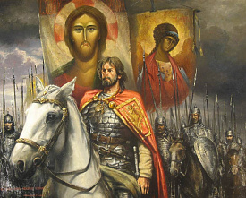
Страна живет, пока сохраняется память о подвигах предков, продолжаются и развиваются традиции и преемственные связи.

2021 год объявлен годом Александра Невского
Память о деятельности и подвигах князя Александра Ярославича Невского (1221-1263) - неотъемлемая часть культурного и военно-исторического наследия России.
В критический период отечественной истории, когда страна была разорена Батыевым нашествием и, казалось, навеки утратила самостоятельность Александр Ярославич возглавил русские войска и отстоял северо-западные территории Руси от захвата шведами и немцами. Ключевым моментом как в жизни Александра, так и в истории Руси стала знаменитая битва на реке Неве, которая произошла 15 июля 1240 года. В этот день были разгромлены шведские войска, которые превосходили силы русичей. За эту победу князь и получил имя Невский.
Через два года князь одержал еще одну победу в апреле 1242 года в сражении на Чудском озере с рыцарями Ливонского ордена. Битва носит название «Ледовое побоище», а фраза «кто к нам с мечом придет, тот от меча и погибнет» стала такой же знаменитой, как и сам победитель. Результатом стал мирный договор, который запросили в Новгороде сами немцы. В результате орден отказался от всех претензий на русские земли, вернул пленных. Князь своими ратными подвигами сумел предотвратить вторжение с запада. Заключение мира с Золотой Ордой дало возможность прекратить набеги монгол, а также отменить «дань кровью».
Александр смог не только сохранить династию Рюриковичей, но и целостность Руси. Все это позволило, впоследствии, возродить русское могущество и в 1380 году нанести решительный отпор Золотой Орде.
Мирная политика Александра привела к заключению торговых договоров с Норвегией, городами Любеком, Готландом и другими немецкими городами, что способствовало дальнейшему возвышению русского государства. Слова князя «Нас немного, а враг силен, но Бог не в силе, а в правде!» на века стали девизом русского народа.
Огромное морально-политическое значение фигуры Александра Невского проявилось в том, что практически сразу после смерти князь стал восприниматься как небесный заступник Руси. Официальная же канонизация Александра Невского произошла в 1547 году, во время Церковного собора, созванного митрополитом Макарием и царем Иваном Грозным.
В Российской империи с 1725 года по 1917 год существовал орден Святого Александра Невского, а в СССР с 1942 года по 1991 год существовал орден Александра Невского.
С 2010 года орден Александра Невского вновь входит в государственную наградную систему Российской Федерации.

Были проведены занятия. Дети подготовили рассказы, нарисовали рисунки по этой теме.

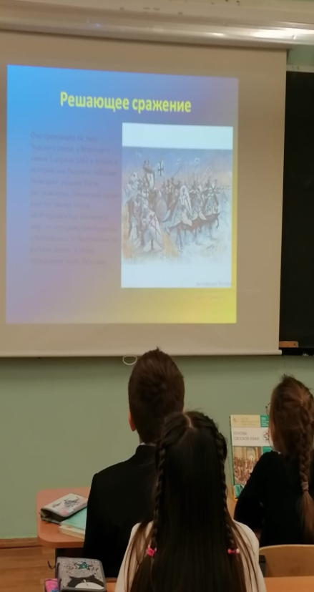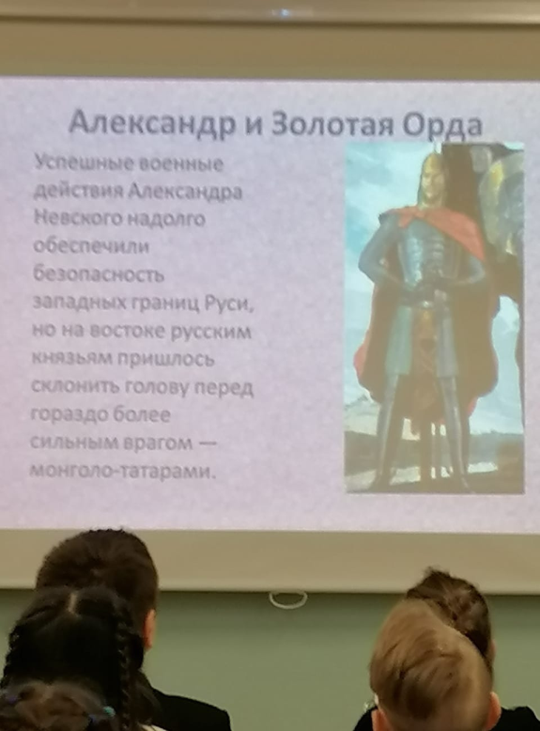
Рисунки учащихся 4-х классов.
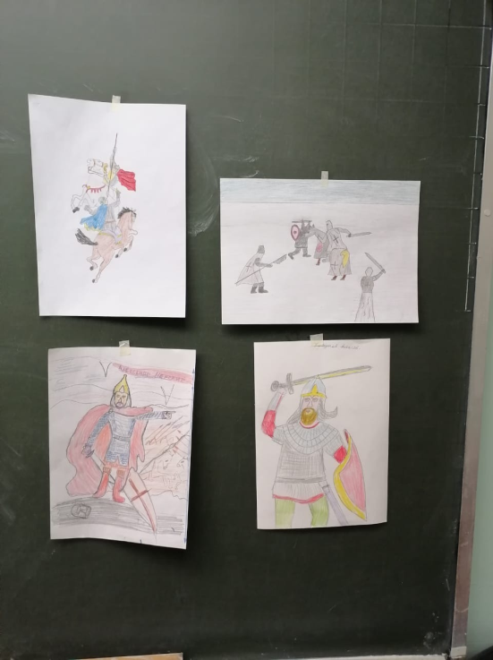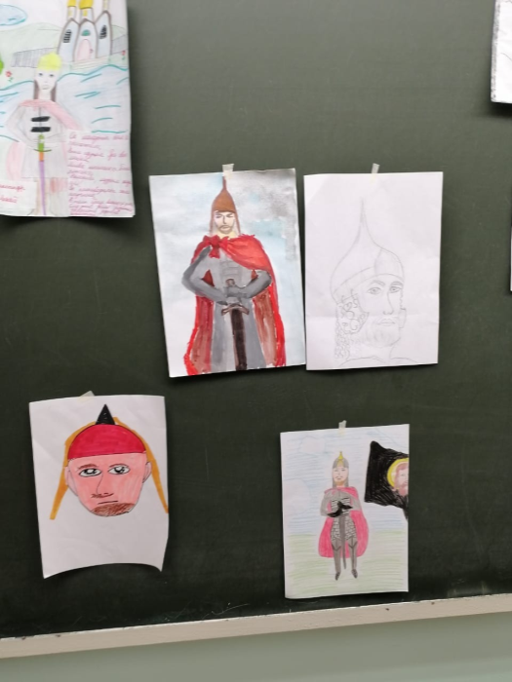

Ученик 3в класса Токтоналиев Артем сделал в натуральную величину меч Александра Невского, а Соловьева Мария – рисунок, изображающий князя с этим мечом.

